产品系列：
产品型号：
导轨系统 / 低压嵌装导轨
MT4-RL2205M/ RL2210M/ RL2220M
项目名称：
产品编号：
产品描述
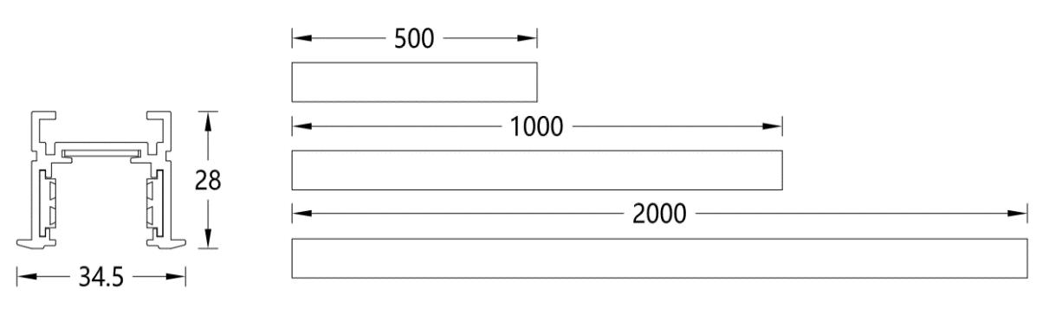
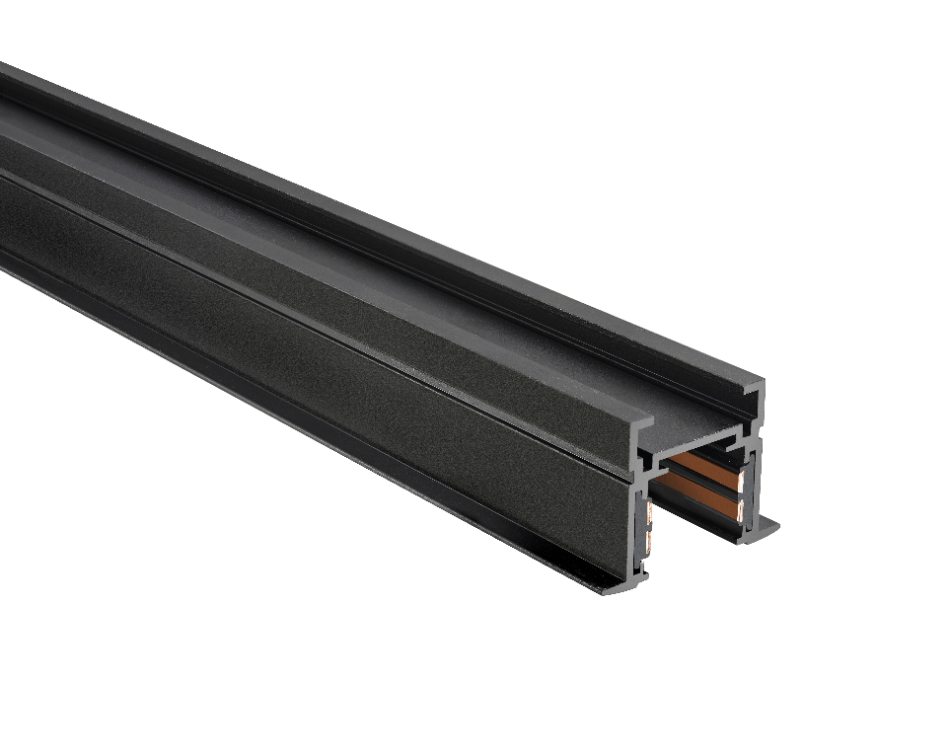
CE3.3A-24SH-D 80W
恒压驱动（调光）
ME2.5A-24SL 60W
恒压驱动（非调光）
MT4-2201
进电端
MT4-2202
I型连接器
规 格：0.5M/1M/2M
匹配电器：恒压24V驱动
输入电压：DC 24V
产品颜色：黑色(YB) /白色（MWT）
控制回路：三回路导轨
表面工艺：阳极氧化/防腐静电喷涂
产品材质：铝合金壳体+铜导条
安装方式：嵌入式安装
使用环境：室内安装
匹配说明：Imix系列专属导轨

产品配件

